*УДК 631.81…*

**DOI:** 10.19047/0136-1694-2021-??-??-??

**Ссылки для цитирования**:

Влияние полимерной модификации комплексного удобрения на эффективность использования фосфора и калия озимой пшеницей на южном черноземе // Бюллетень Почвенного института имени В.В. Докучаева. 2021. Вып. ??. С. ??-??. DOI: 10.19047/0136-1694-2021-??-??-??

**Влияние полимерной модификации комплексного удобрения на эффективность использования фосфора и калия озимой пшеницей на южном черноземе**

**© 2021 г. Баматов И.М.1, Васильева Н.А.1, Владимиров А.А.1,**

**Перевертин К.А.2, Васильев Т.А.1\***

*1ФГБНУ ФИЦ “Почвенный институт им. В. В. Докучаева”, 119017, Москва, Пыжевский пер, 7, стр. 2, Россия;*

*2ФБГУН «Институт проблем экологии и эволюции им. А.Н. Северцова», Москва, Россия.*

*\* https://orcid.org/0000-0003-1041-4402, e-mail: tarasvasiliev44@gmail.com*

*Поступила в редакцию* 14.01.2021*, после доработки* 15.01.2021*,   
принята к публикации* 16.01.2021

**Резюме:** В современных условиях беспрецедентных вызовов альтернативой технологической деградации систем применения удобрений может стать развитие оригинальных форм удобрений пролонгированного действия. Добавление к минеральным удобрениям органических полимеров, путем их поверхностного нанесения на гранулы экономически эффективно и экологически оправдано. В качестве модификатора минеральных удобрений использовался один из наиболее распространенных синтетических полимеров – поливиниловый спирт (ПВС). Норма расхода полимера составляла – 3, 5 и 7 кг на 1 тонну удобрения. Рост урожая положительно коррелировал с дозой полимера в удобрении. Анализ почвенных свойств проведён методом главных компонент. Полученная кластеризация в координатах первых двух компонент (в сумме объясняют 65% варьирования данных) показывает значимые различия в свойствах почвы под разными вариантами опыта. Для оценки эффективности использования питательных элементов в зависимости от дозы полимера, был предложен дифференциальный показатель - добавочная эффективность использования питательных элементов (*E*). Она оценивалась по прибавке урожая относительно нулевой дозы полимера на единицу снижения концентрации данного элемента в почве согласно предложенной формуле. Показано, что фактор использования полимера в удобрении дает статистически значимое увеличение эффективности использования фосфора и калия озимой пшеницей.

**Ключевые слова**: южные чернозёмы, минеральные удобрения пролонгированного действия, биополимеры, метод главных компонент

**1. Введение**

В результате анализа обострения беспрецедентных вызовов в природопользовании, наблюдаемого в настоящее время, академиком А.Л. Ивановым в 2019 году были сформулированы актуальные задачи в Крупном Научном Проекте (КНП) [1], включая развитие подходов для эффективного использования удобрений. Природно-климатические вызовы отошли на второй план, уступив место грандиозным социально-политическим и тесно корреспондирующимся с ними глобально-экономическим вызовам. Однако субъективно-навязываемая системным санкционным давлением технологическая деградация в условиях дефицита ресурсов отнюдь не означает, что российский научно-производственный аграрный потенциал не самодостаточен. Напротив, актуализируются цели: ***не «выживания», а «развития»*** отечественных систем природопользования [1,2].

Несмотря на значительный прогресс в адаптации прогрессивных систем агрохимических воздействий, применение традиционных физических форм минеральных удобрений не позволяет использовать весь потенциал вносимых элементов питания, так как процессы неполной денитрификации, иммобилизация и выщелачивание (вымывание) основных макроэлементов (NPK), наряду с действием уреазы приводят к непроизводительным потерям питательных веществ в почве. Кроме экономических потерь имеют место негативные экологические последствия – эвтрофикация водоёмов, эмиссия парниковых газов. Другими словами, до трети массы действующего вещества используемых форм минеральных удобрений попросту «не доходят до потребителя» – сельхозкультуры. Они же обременяют энергоёмкость мероприятий по транспортировке, хранению и внесению традиционных препаративных форм.

От этих недостатков свободны системы применения удобрений пролонгированного действия [6]. Имеющийся интеллектуальный [1, 2, 4] и технологический задел позволяют организовать производство удобрений пролонгированного действия, не уступающих зарубежным аналогам [3]. Наиболее перспективным представляется совместное использование минеральных удобрений и биоорганических соединений полимерной природы, которые оказывают определенное влияние на свойства почвы, процессы высвобождения элементов из удобрения и поглощения их растениями. Добавление к минеральным удобрениям органических полимеров, путем их поверхностного нанесения на гранулы, позволяет снизить производственные затраты на использование удобрений, получить высокие и качественные урожаи, мобилизовать процессы трансформации соединений, содержащих, например, азот и фосфор, нивелировать процессы, связанные с деградацией плодородия. [2, 4-6].

В настоящей работе в качестве модификатора минеральных удобрений использовался один из наиболее распространенных синтетических полимеров – поливиниловый спирт (ПВС). В отличие от часто используемого природного биополимера - крахмала, легко синтезируемого многими растениями в хлоропластах под действием света в процессе фотосинтеза, поливиниловый спирт имеет свои преимущества. Он биосовместим, нетоксичен, и в отличие от крахмала, легко растворяется в воде. Рабочей гипотезой механизма действия полимера на удобрение является замедление растворения питательных элементов из минерального удобрения, что может повышать эффективность применения удобрения.

**2. Материалы и методы**

Исследования проводились в 2022 году в производственных условиях в Курском районе Ставропольского края в хозяйстве ООО “СтавАгроКомˮ на черноземе южном карбонатном. С целью определения эффекта модификации минеральных удобрений полимерным веществом в виде поливинилового спирта (ПВС) был проведен полевой эксперимент на посеве озимой пшеницы сорта "Княгиня Ольга". Площадь делянки составляла 10000 м2. Повторность – 3-х кратная. Подкормку проводили комплексным минеральным удобрением - азофоска (NPK – 16:16:16) из расчета 200 кг/га. Сроки подкормки пришлись на 12 марта 2022 г. Полимерная модификация минерального удобрения Азофоска 16:16:16 в лабораторных условиях проводилась следующим образом: в стакане в объёмном соотношении 1:1 растворяли минеральное удобрение в воде, температуру раствора поднимали до 50°С перемешивая раствор с магнитной мешалкой. Параллельно, во втором стакане, растворяли поливиниловый спирт (биополимер) 1:5 в воде, при температуре 70°C с перемешиванием магнитной мешалкой (600 оборотов в секунду). Перемешивание продолжали до тех пор, пока биополимер полностью не растворится и не образуется желеобразная суспензия. Растворенное удобрение из первой емкости добавляли к растворенному биополимеру и добавляли лимонную кислоту в соотношении 1:10 к массе биополимера. После добавления лимонной кислоты увеличивали скорость магнитной мешалки до 900 оборотов в секунду. Температуру химического раствора поднимали до 80°C и продолжали перемешивать с помощью магнитной мешалки до получения однородной суспензии, затем остужали продукт до комнатной температуры в течение 24 часов и далее помещали в холодильную камеру на 24 часа. Охлажденный продукт затем подвергали вакуумному фильтрованию. Далее высушенный материал прессовали таблеточным прессом в таблеточную форму.

Норма расхода полимера составляла – 3, 5 и 7 кг на 1 тонну удобрения (таблица 1).

**Таблица 1.** Схема эксперимента

|  |
| --- |
| Варианты |
| **Дата отбора образцов** – **13.06.2022** |
| Вариант 1 – контроль |
| Вариант 2 – азофоска |
| Вариант 3 – азофоска + ПВС 3кг/т |
| Вариант 4 – азофоска + ПВС 5 кг/т |
| Вариант 5 – азофоска + ПВС 7 кг/т |
| **Дата отбора образцов** – **16.07.2022** |
| Вариант 1 – контроль |
| Вариант 2 – азофоска |
| Вариант 3 – азофоска + ПВС 3кг/т |
| Вариант 4 – азофоска + ПВС 5 кг/т |
| Вариант 5 – азофоска + ПВС 7 кг/т |

Перед проведением подкормки – 12.03.2022 года отбирались почвенные образцы для сравнения влияния азофоски и полимера на агрохимические показатели почвы.

Программой исследования предусматривался отбор почвенных образцов в два календарных срока – 13.06.2022 и 16.07.2022, которые соответствовали молочно-восковой спелости и полной спелости зерна, в которую проводили уборку.

Отобранные образцы почвы высушивали до воздушно-сухого состояния и измельчали на мельнице. Анализы проводились согласно принятым в агрохимической практике методикам: гумус почвы (по Тюрину в модификации ЦИНАО); подвижные формы фосфора (Р2О5) – ГОСТ 20205-91 (по Мачигину); подвижные формы калия (К2О) –ГОСТ 20205-91 (по Мачигину); обменные кальций (Са) и магний (Мg)– трилонометрический метод; обменный натрий (Na) –ГОСТ 26950-86;ионы натрия и хлора (NaCl) –кондуктометрический метод; pH водной вытяжки (рНH2O) – ГОСТ 26423-85; удельная электропроводимость почвы (σ) – ГОСТ 26423-85.

Для кластеризации почвенных свойств применяли метод главных компонент. Для оценки статистической значимости отличий результатов между вариантами полевых опытов с различной дозой полимера использовали два статистических теста: параметрический критерий Стьюдента для двух независимых выборок с предположением о нормальности распределений измеряемых величин, и непараметрический критерий Уилкоксона (Манна-Уитни) для независимых выборок с предположением о том, что вид исходных распределений неизвестен. Значимыми считали отличия при выполнении обоих критериев на уровне доверительной вероятности 95%. Статистическую обработку и визуализацию данных проводили на специализированном языке программирования R.

**3. Результаты и обсуждение**

Характеристики полученного урожая в разных вариантах опыта (Таблица 2.) показывают, что на контрольном участке и в варианте с применением минерального удобрения без добавления полимера было собрано одинаковое минимальное количество урожая – 32,8 ц/га. На фоне повышенной по калию и высокой по фосфору обеспеченности почвы прироста урожая от внесения минерального удобрения (200 кг/га) не наблюдалось, т.е. внесение Азофоски не было эффективным. В вариантах опыта с добавлением в азофоску полимера урожай был тем выше, чем выше доза полимера. Также значимо повышалось качество клейковины (индекс ИДК). Остальные показатели зерна (содержание азота, белка, сырого протеина и клетчатки) снижались с ростом урожая.

**Таблица 2.** Характеристики урожая озимой пшеницы в вариантах опыта (среднее значение и стандартное отклонение для 3 аналитических повторностей).

|  |  |  |  |  |  |  |
| --- | --- | --- | --- | --- | --- | --- |
| Вариант опыта | Азот, % | Сырой протеин, % | Белок, % | Клетчатка, % | ИДК | Урожай, кг/га |
| Контроль | 2,53 ± 0,03 | 15,80 ± 0,17 | 14,4 ± 0,1 | 25,2 ± 0,5 | 59 ± 2 | 3280 |
| Азофоска | 2,67 ± 0,06 | 16,60 ± 0,34 | 15,2 ± 0,3 | 28,4 ± 0,6 | 60 ± 2 | 3280 |
| Азофоска+П3 | 2,67 ± 0,03 | 16,60 ± 0,17 | 15,2 ± 0,2 | 27,7 ± 0,8 | 53 ± 2 | 3480 |
| Азофоска+П5 | 2,50 ± 0,00 | 15,60 ± 0,00 | 14,3 ± 0,0 | 26,0 ± 0,2 | 57 ± 1 | 3560 |
| Азофоска+П7 | 2,52 ± 0,03 | 15,70 ± 0,17 | 14,4 ± 0,1 | 27,3 ± 0,1 | 49 ± 1 | 3980 |

Объяснением для роста урожая с увеличением дозы полимера в удобрении может быть увеличение эффективности использования питательных элементов растением за счет их замедленного высвобождения согласно исходному предположению о действии полимера на растворимость удобрения в почве. Для проверки данной гипотезы был проведен анализ образцов почвы. Измеренные почвенные показатели представлены в Таблице 3.

**Таблица 3.** Агрохимические показатели южного чернозема (средние арифметические значения и стандартные отклонения для 3 аналитических повторностей измерения).

|  |  |  |  |  |  |  |  |  |  |
| --- | --- | --- | --- | --- | --- | --- | --- | --- | --- |
| Варианты | Гумус, % | Р2О5 | К2О | Са | Mg | Na | NaCl | рНH2O | σ, мСм/м |
| мг/кг | | мг-экв/100 г почвы | | ммоль/100 г почвы | |
| **Дата отбора образцов** – **22.03.2022** | | | | | | | | | |
| До внесения азофоски и ПВС | 2,04 ± 0,07 | 18,5 ± 2,0 | 329 ± 4 | 6,7 ± 0,3 | 0,2 ± 0,1 | 0,08 ± 0,02 | 57,0 ± 0,2 | 8,4 ± 0,0 | 0,107 ± 0,003 |
| **Дата отбора образцов** – **13.06.2022** | | | | | | | | | |
| Вариант 1 – контроль | 2,23 ± 0,05 | 16,5 ± 1,7 | 273 ± 8 | 7,0 ± 0,1 | 0,4 ± 0,2 | 0,11 ± 0,02 | 54,2 ± 0,5 | 8,4 ± 0,0 | 0,082 ±0,056 |
| Вариант 2 – азофоска | 1,87 ± 0,07 | 12,8 ± 1,5 | 303 ± 6 | 6,3 ± 0,1 | 2,0 ± 0,2 | 0,11 ± 0,01 | 51,7 ± 0,5 | 8,5 ± 0,0 | 0,102 ±0,005 |
| Вариант 3 – азофоска + ПВС 3 кг/т | 2,16 ± 0,08 | 12,8 ± 1,5 | 288 ± 13 | 6,7 ± 0,2 | 0,4 ± 0,1 | 0,09 ± 0,01 | 44,6 ± 0,5 | 8,5 ± 0,1 | 0,097 ± 0,006 |
| Вариант 4 – азофоска + ПВС 5 кг/т | 2,13 ± 0,08 | 15,8 ± 1,5 | 295 ± 9 | 6,3 ± 0,1 | 3,0 ± 1,0 | 0,02 ± 0,02 | 53,3 ± 0,5 | 8,4 ± 0,0 | 0,107 ± 0,001 |
| Вариант 5 – азофоска + ПВС 7 кг/т | 2,35 ± 0,09 | 16,5 ± 1,0 | 248 ± 6 | 6,4 ± 0,2 | 1,4 ± 0,2 | 0,04 ± 0,01 | 61,7 ± 0,4 | 8,3 ± 0,1 | 0,124 ± 0,006 |
| **Дата отбора образцов** – **16.07.2022** | | | | | | | | | |
| Вариант 1 – контроль | 1,69 ± 0,03 | 27,0 ± 1,0 | 344 ± 11 | 6,0 ± 0,1 | 1,0 ± 0,1 | 0,16 ± 0,02 | 54,6 ± 0,5 | 8,4 ± 0,0 | 0,105 ± 0,008 |
| Вариант 2 – азофоска | 1,91 ± 0,08 | 11,5 ± 1,0 | 282 ± 8 | 6,3 ± 0,2 | 3,8 ± 0,2 | 0,14 ± 0,02 | 49,6 ± 0,5 | 8,4 ± 0,0 | 0,100 ± 0,004 |
| Вариант 3 – азофоска + ПВС 3 кг/т | 1,89 ± 0,03 | 15,5 ± 1,0 | 303 ± 6 | 6,0 ± 0,1 | 2,0± 0,2 | 0,62 ± 0,05 | 46,1 ± 1,4 | 8,3 ± 0,0 | 0,098 ± 0,007 |
| Вариант 4 – азофоска + ПВС 5 кг/т | 1,49 ± 0,05 | 13,8 ± 1,2 | 251 ± 10 | 6,1 ± 0,1 | 0,8 ± 0,2 | 0,48 ± 0,04 | 50,5 ± 0,6 | 8,3 ± 0,0 | 0,102 ± 0,002 |
| Вариант 5 – азофоска + ПВС 7 кг/т | 1,69 ± 0,07 | 13,5 ± 1,7 | 293 ± 6 | 5,9 ± 0,1 | 1,2 ± 0,2 | 0,12 ± 0,02 | 58,1 ± 0,5 | 8,4 ± 0,0 | 0,109 ± 0,001 |

Оценка общего варьирования каждого почвенного свойства (между датами измерения и повторными измерениями) показала, что для pH и NaCl стандартное отклонение от среднего значения составляет менее 5% (Таблица 4, аппендикс). Также в малой степени изменялся обменный кальций, электропроводность и подвижный калий (в пределах 10%). Варьирование в содержании гумуса составляли до 20%, подвижного фосфора до 25%, и наибольшие изменения наблюдались для обменного магния (до 75%) и обменного натрия (до 100%).

Изменения агрохимических показателей почвы под действием азофоски и полимера не имели прямой зависимости ни от времени, ни от дозы полимера. Например, на контрольном варианте опыта (без внесения удобрения) наблюдалось снижение подвижных форм К2О и Р2О5 в почве в первом периоде наблюдения (март-июнь) и, наоборот, увеличение запаса этих питательных элементов во втором периоде наблюдения (июнь-июль). Наблюдаемые разнонаправленные колебания в свойствах почвы и ее элементном составе могут объясняться сложными взаимосвязями процессов в почве. Так, усиливающиеся биосинтетические процессы роста и развития растений озимой пшеницы могут приводить к пополнению подвижных форм питательных элементов из запасов “валовыхˮ форм этих элементов за счет действия экссудатов корней [6]. Использование азофоски может усиливать минерализацию гумусовых соединений чернозема, вызывая процесс кислотного разложения под действием присутствующих в составе азофоски сильных минеральных кислот – азотной, фосфорной и серной. В то же время, полимер, покрывающий гранулы удобрения, растворяясь со временем, может нелинейно терять свой эффект на высвобождение в почвенный раствор минеральных кислот удобрения.

Таким образом, изученные почвенные свойства по отдельности, в отличие от урожая и его характеристик, ввиду сложных взаимосвязей очевидно не коррелируют с дозой полимера в удобрении. Чтобы оценить общую картину изменения почвенных свойств на Рисунке 1 приведен результат анализа почвенных свойств методом главных компонент. Полученная кластеризация в координатах первых двух компонент (в сумме объясняют 65% варьирования данных) показывает значимые различия в свойствах почвы под разными вариантами опыта. Однако из этой группировки нельзя напрямую сделать выводы о причинах роста урожая с повышением дозы.

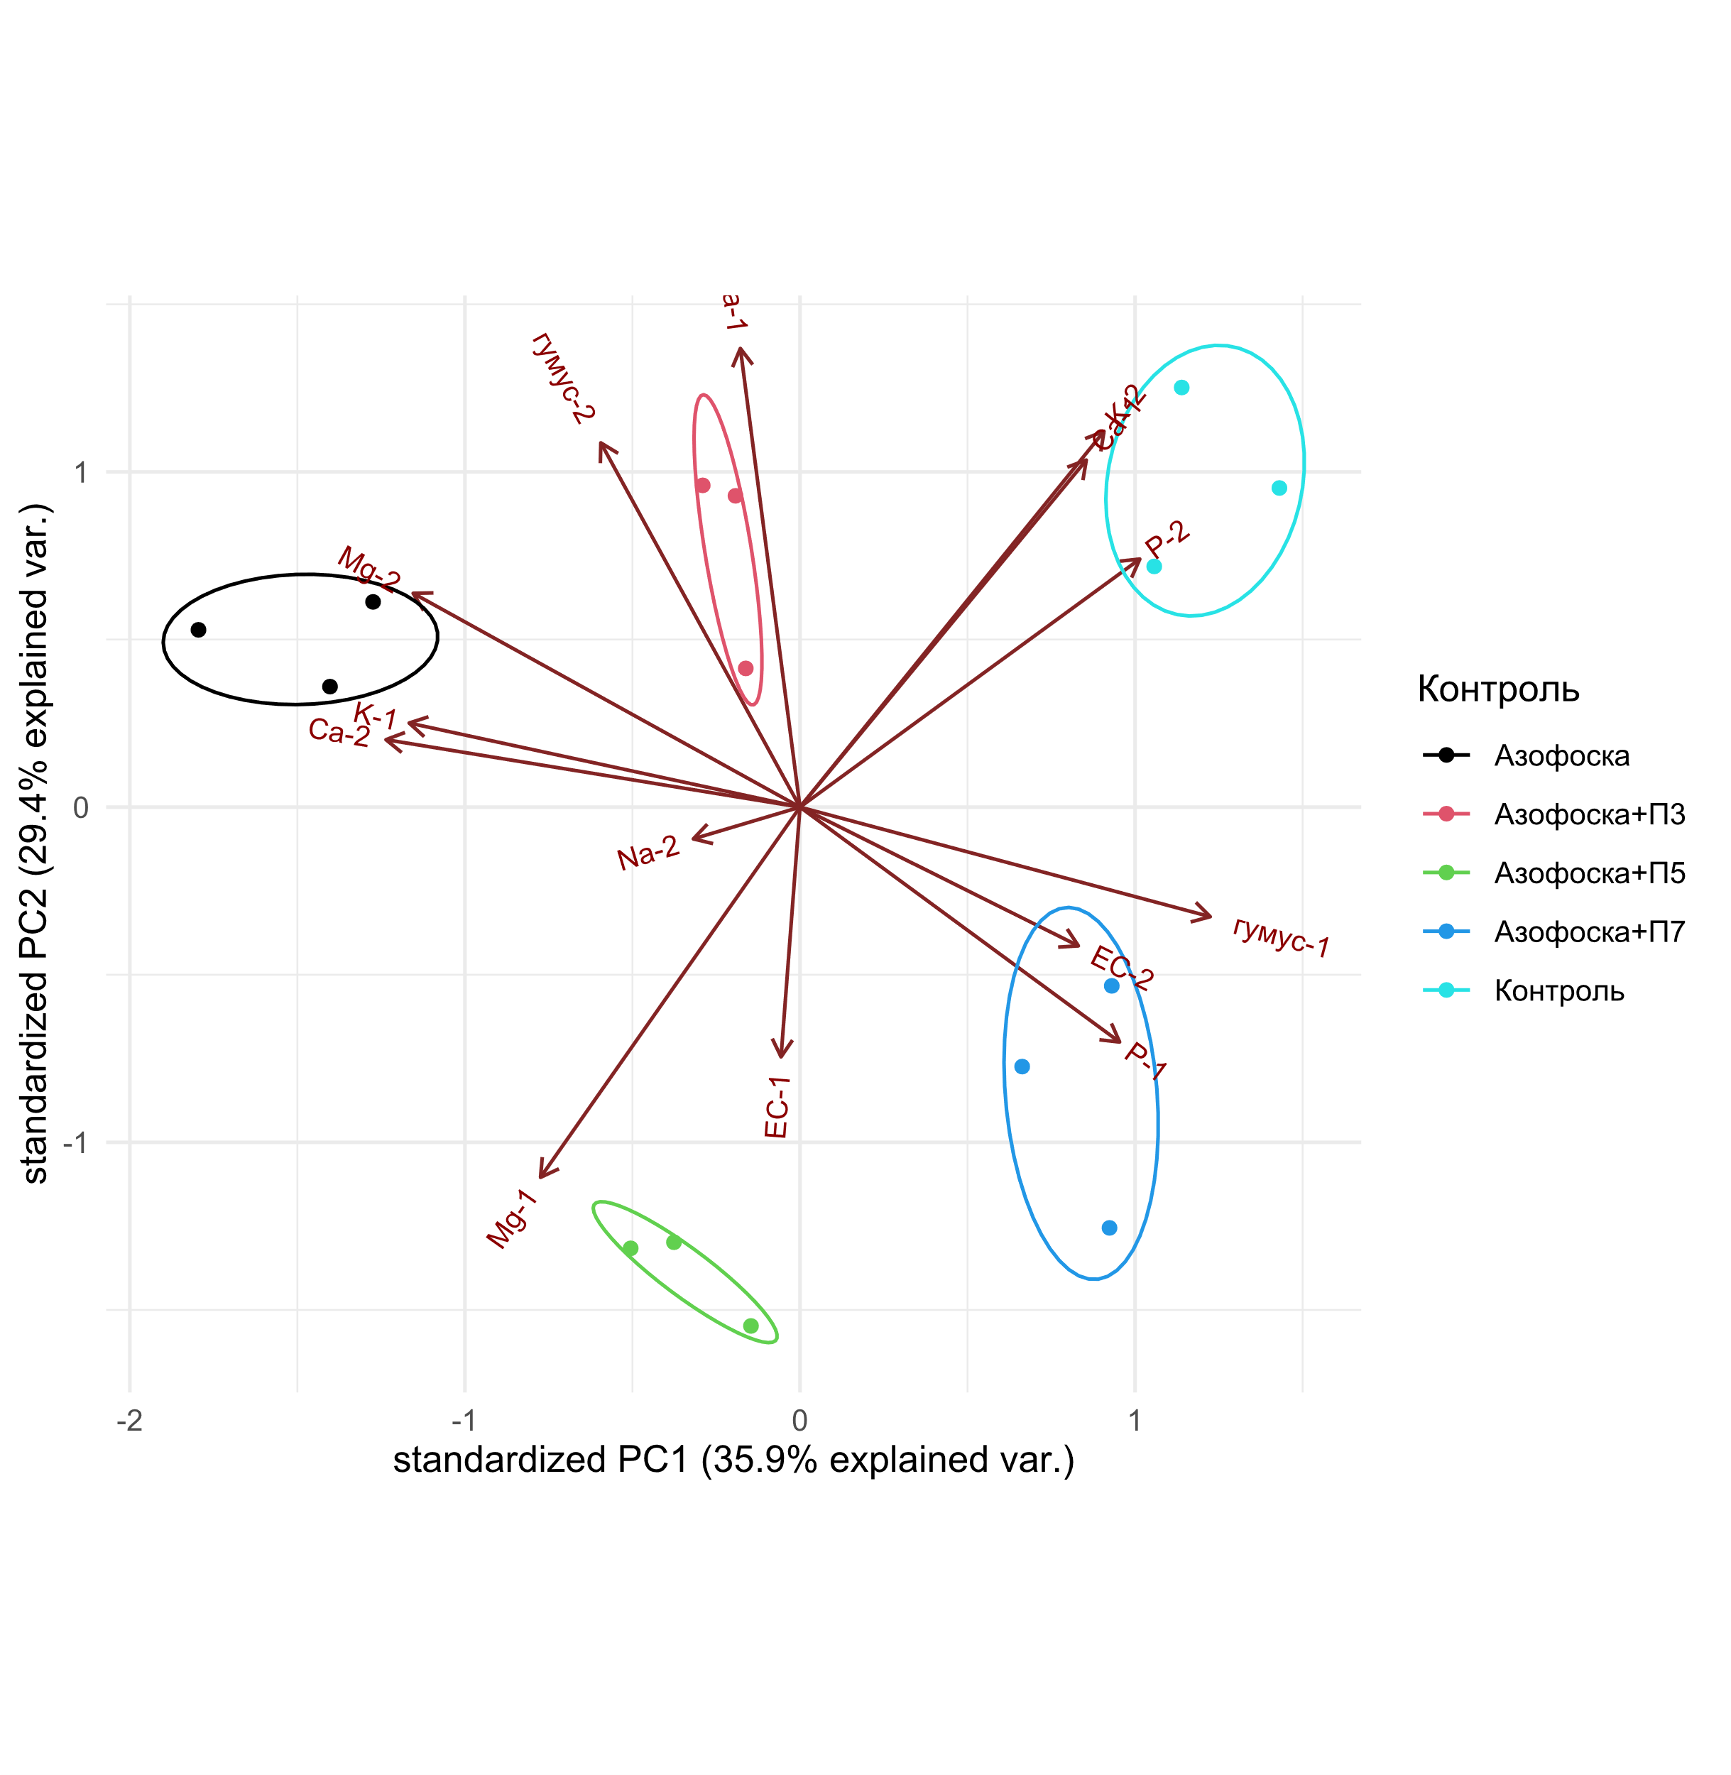

**Рисунок 1.** Группировка вариантов опыта в координатах двух первых главных компонент. Индекс 1 – результаты первого периода исследования, 2 – второго периода.

Известно, что применение удобрений и особенно различных агромелиорантов и полимерных соединений может приводить к увеличению кислотности почв. Однако во всех вариантах опыта стандартное отклонение актуальной кислотности почвы, а также концентрации соли NaCl варьировали в пределах 1 и 3%, соответственно. Поэтому данные pH и NaCl были исключены из анализа ввиду малой значимости их изменений (стандартное отклонение по всей выборке <5%).

Как было указано выше, рост урожая положительно коррелирует с дозой полимера в удобрении. Предполагаемой причиной этому может быть увеличение эффективности использования питательных элементов в присутствии полимера. Баланс подвижных форм питательных элементов в почве к концу сезона вегетации связаны как с их поглощением растением, так и с переходом между подвижной и неподвижной формами и с выносом за пределы пахотного горизонта, из которого отбирали образцы почвы для анализа. Оценить эти компоненты по отдельности не представляется возможным в данном опыте, тем не менее чтобы проверить гипотезу об увеличении эффективности использования питательных элементов с дозой полимера, в данном опыте был рассчитан дифференциальный показатель - добавочная эффективность использования питательных элементов (*E*). добавочная эффективность оценивалась по прибавке урожая относительно нулевой дозы полимера на единицу снижения концентрации данного элемента в почве согласно формуле 1.

$E_{i}=\frac{k_{1}(Y_{i}-Y_{0})}{k_{2}\left(С_{i}^{0}-С_{i}^{2}\right)+a_{i}}$, (1)

где $i ∈$ {0, 3, 5, 7} вариант опыта и соответствует дозе полимера в удобрении. $Y_{i}$– урожая в *i*-ом варианте опыта. $С_{i}^{0}$– начальная концентрации питательного элемента в *i*-ом варианте опыта, $С_{i}^{2}$– конечная концентрации питательного элемента. Внос питательного элемента с удобрением учитывается коэффициентом *ai*, в данном случае во всех вариантах с удобрением вносили по 32 кг/га азота, фосфора и калия. Коэффициент $k_{1}$– вынос элемента с урожаем выраженное в [кг элемента/кг урожая] (в расчетах взяты значения 0,011 для фосфора и 0,027 для калия). Коэффициент $k_{2}=3900$ т/га применяется для приведения единицы измерения *E* в безразмерную [кг выноса с урожаем/кг расхода питательного элемента], а также возможности его представления в процентах, в предположении что плотность пахотного чернозема в слое 0,3 м равна 1,3 кг/м3.

Расчет добавочной эффективности использования удобрения от дозы полимера производили для двух питательных элементов – фосфора и калия, поскольку именно эти два элемента могут испытывать непосредственное влияние добавляемого полимера на их растворение. Результаты показаны на Рисунок 2 в зависимости от дозы полимера.

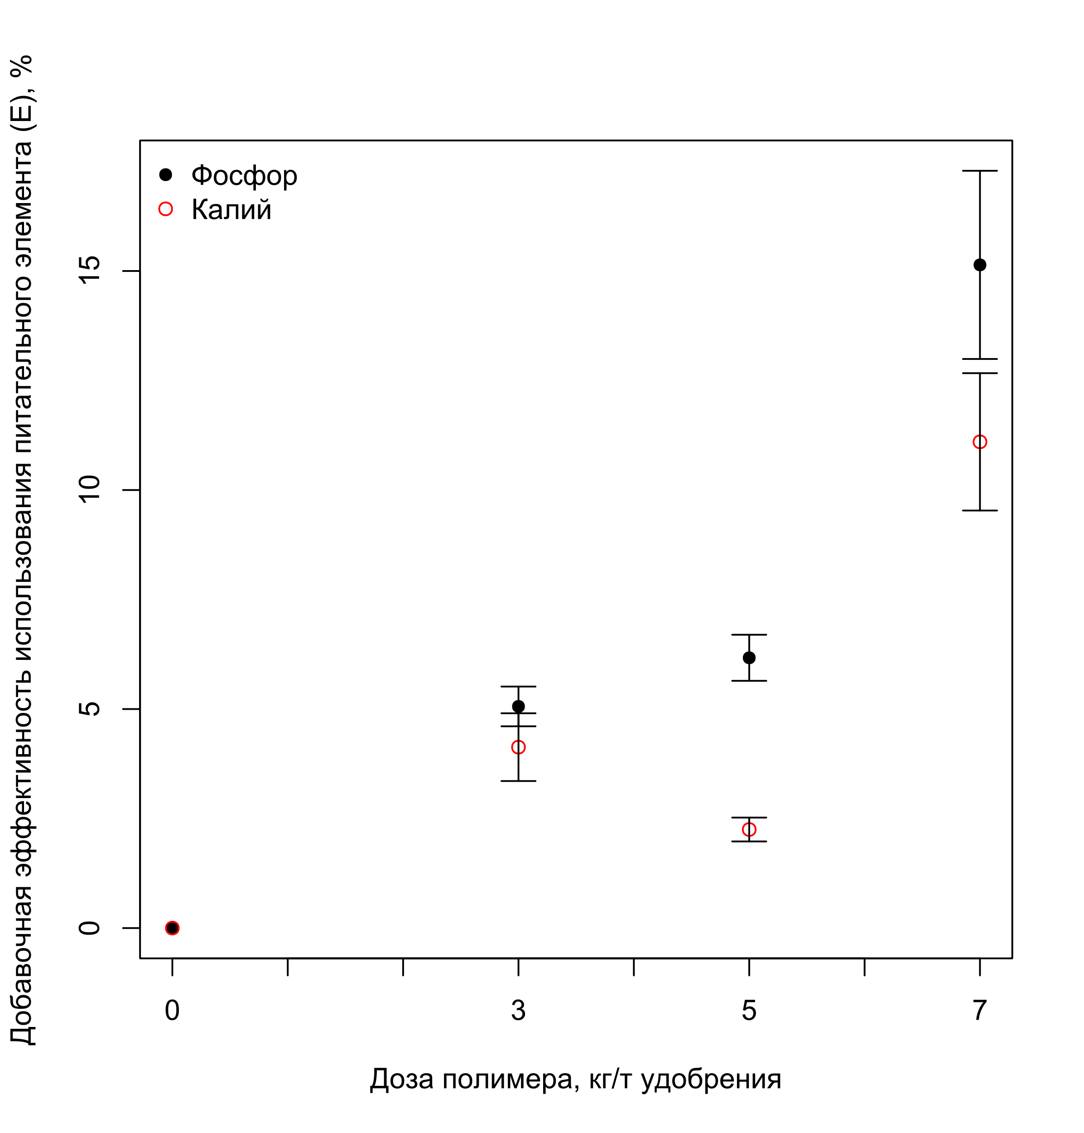

**Рисунок 2.** Добавочная эффективность использования питательных элементов (фосфора и калия), выраженная в процентах выноса питательного элемента с прибавкой урожая от его расхода в почве к концу вегетации. Расчет эффективности показан со стандартным отклонением для 3 аналитических повторностей исходных измерений.

Показано, что фактор использования полимера в удобрении дает статистически значимое увеличение эффективности использования фосфора и калия озимой пшеницей (для фосфора по критериям Уилкоксона p = 0,009, Стьюдента p = 0,0006, для калия, соответственно, p = 0,009 и p = 0,003). При этом для обоих элементов показано, что доза 7 кг/т минерального удобрения имеет максимальный эффект, который статистически значимо по обоим критериям (для фосфора p = 0,027 и р = 0,012, для калия р = 0,026 и p = 0.004) отличается от эффектов доз 3 и 5 кг/т.

**4. Заключение**

Внедрение органического компонента в состав минерального удобрения положительно коррелирует с продуктивностью озимой пшеницы. Почвенные свойства изменяются так, что кластеризуются согласно в варианту опыта. Внесение азофоски во всех исследованных вариантах дозы применения полимера, не сопровождалось рисками подкисления или засоления почвы. При этом результаты показали, что добавление полимера в минеральное удобрение дает значимую добавочную эффективность использования питательных веществ (фосфора и калия), что согласуется с предполагаемым механизмом действия полимера на удобрение – замедление высвобождения питательных элементов в почве. Таким образом, включение полимерных соединений, в частности ПВС, в систему минерального питания растений, а также производство соответствующих смесей удобрений на высоком технологическом уровне отвечает требованиям современного сельскохозяйственного производства.

**Благодарности**: Работа выполнена при поддержке гранта РНФ № 22-16-00092

**Список литературы**

1. Иванов А.Л. (ред.) Научный отчёт по проекту «Актуальные научные задачи стратегии адаптации потенциала землепользования России в современных условиях беспрецедентных вызовов (экономический кризис, изменения климата, кризис глобальных тенденций природопользования). // М. Почвенный институт им. В.В. Докучаева. 2022. 415 с.
2. Перевертин К.А., Баматов И.М. «Адаптация землепользования России в современных условиях беспрецедентных вызовов (пример удобрений пролонгированного действия)// Доклад на Международной научно-практической конференции посвященной 110-летию Длительного полевого опыта РГАУ-МСХА имени К.А. Тимирязева, М., 30 июня 2022 г.
3. Баматов И.М. Реактор для непрерывного перемешивания жидких растворов // Патент на изобретение RU 2667453 19.09.2018 Бюл.№ 26.
4. Баматов И.М., Перевертин К.А. Использование оригинальной технологии получения NPK-удобрений пролонгированного действия (с биополимерным покрытием гранул вносимого вещества) и его сравнение с зарубежным аналогом // Доклад на конференции «Современные агротехнологии в садоводстве и питомниководстве» ФГБНУ ФНЦ Садоводства, М., 19 августа 2022 г.
5. Занилов А. Х. и др. Инновационные приемы повышения эффективности минерального

питания растений. М.: ФГБНУ Росинформагротех, 2017. 132 с.

1. Мухина М.Т., Боровик Р.А., Коршунов А.А. Удобрения пролонгированного действия:

основные этапы и направления развития // Плодородие – 2021.- №4. С. 77-82.